ح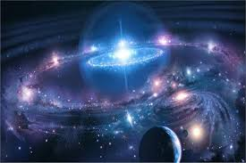
تفعيل الاسبوع العالمي للفضاء

